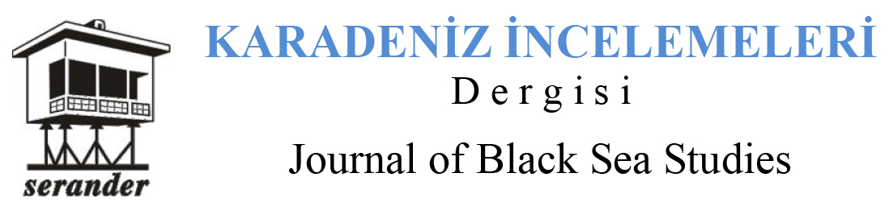

TELİF HAKKI VE YAZAR SÖZLEŞMESİ
Makale Adı:
Yazar(lar):
Yazarlar,
1- Dergiye gönderdikleri makalenin özgün çalışma olduğunu,
2- Bu çalışma için her türlü sorumluluğu aldıklarını,
3- Tüm yazarların sunulan makalenin mevcut halini gördüklerini ve onayladıklarını,
4- Makalenin başka bir yerde basılmadığını veya basılmak için sunulmadığını,
5- Makalede bulunan metnin, şekillerin ve dokümanların Telif Haklarını ihlal etmediğini,
6- Sunulan makale üzerinde editör incelemeleri sonrasında başlayan hakem süreci devam ederken süreci aksatmaya dayalı ve keyfi olarak makaleyi geri çekemeyeceğini,
7- Yazarlar, makale üzerindeki mali haklarını; işleme, çoğaltma, temsil, basım, yayım, dağıtım ve internet yoluyla iletim de dahil olmak üzere her türlü iletim haklarını Karadeniz İncelemeleri Dergisi’ne devretmeyi taahhüt ve kabul etmektedirler.
Bununla birlikte yazar veya yazarların Patent hakları, yazar(lar)ın gelecekte kitaplarında veya diğer çalışmalarında makalenin tümünü ücret ödemeksizin kullanma hakkı, makaleyi satmamak koşuluyla kendi amaçları için çoğaltma hakkı gibi fikri mülkiyet hakları saklıdır.
9- Yazar(lar) makaleyi çoğaltma, postayla veya elektronik yolla dağıtma hakkına sahiptir. Makalenin herhangi bir bölümünün başka bir yayında kullanılmasına, Karadeniz İncelemeleri Dergisi’ne atıfta bulunulması şartıyla izin verilir. Atıf yapılırken Karadeniz İncelemeleri Dergisi ismi, makale adı, yazar isimleri, cilt, sayı ve yıl bilgilerine yer verilmelidir.
10- Yayına uygun görülmeyen makalelerin sözleşmesi geçersiz sayılacaktır. ,

Ben/Biz, telif hakkı ihlali nedeniyle üçüncü şahıslarca istenecek hak talebi veya açılacak davalarda Karadeniz İncelemeleri Dergisi’nin hiçbir sorumluluğunun olmadığını, tüm sorumluluğun yazar(lar)a ait olduğunu taahhüt ederim/ederiz. Ayrıca Ben/Biz makalede hiçbir suç unsuru veya kanuna aykırı ifade bulunmadığını, araştırma yapılırken kanuna aykırı herhangi bir malzeme ve yöntem kullanılmadığını ve etik kurallara uygun hareket edildiğini taahhüt ederim/ederiz.

Yazarlar İmza Tarih
…………………………... …………………. …………………
…………………………... …………………. …………………

